*Додаток 1*

Міністерство освіти і науки України

Національний технічний університет України «Київський політехнічний інститут імені Ігоря Сікорського"

Факультет інформатики та обчислювальної техніки Кафедра інформатики та програмної інженерії

Звіт

з лабораторної роботи № 1 з дисципліни

«Основи програмування 1. Базові конструкції»

«Обчислення арифметичних виразів»

Варіант №34

Виконав студент Щербацький Антон ІП-14

(шифр, прізвище, ім'я, по батькові)

Перевірив

( прізвище, ім'я, по батькові)

Київ 2021

**Лабораторна робота №1**

**Тема:** обчислення арифметичних виразів.

**Мета**: набути навички складання елементарних програм для обчислення виразів.

**Хід роботи**

**Постановка задачі –** Задано довжину ребра куба. За заданим значення знайти площу бічної поверхні та об’єм куба. Результатом задачі є

**Математична модель**

|  |  |  |  |
| --- | --- | --- | --- |
| **Змінна** | **Тип** | **Ім’я** | **Призначення** |
| Довжина ребра куба | Float | a | Вхідне значення |
| Об’єм куба | Float | Capacity(a) | Результат |
| Площа бічної поверхні куба | Float | Area(a) | Результат |

**Блок схема**

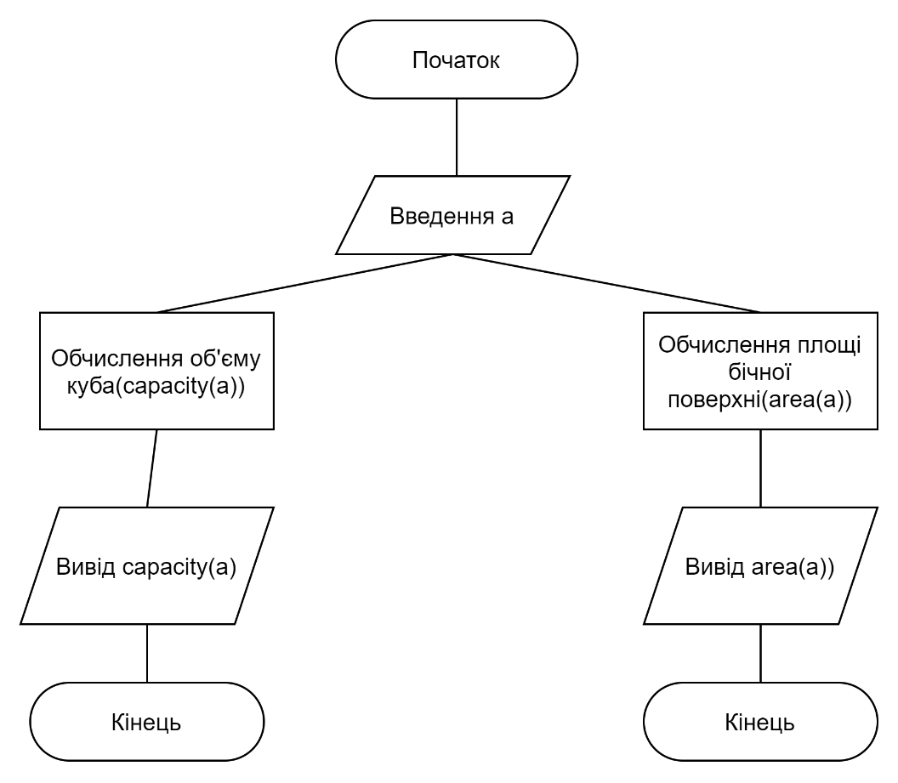

**Випробування коду на Python:**

Код:

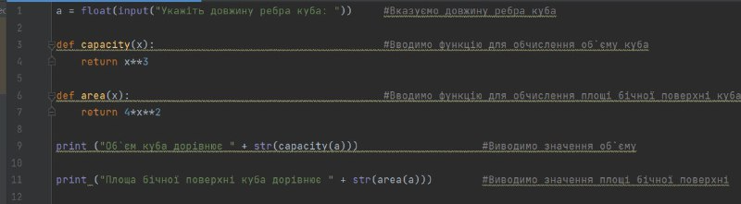

Результат:

**Випробування коду на C++:**

Код**:**

Результат**:**

